Lapsiperheiden vanhempien voimavaroja voidaan vahvistaa
16.10.2014
Lapsiperheiden hyvinvoinnin kannalta keskeisiä voimavaroja ovat vanhempien tyytyväisyys parisuhteeseensa sekä äitinä tai isänä jaksaminen. THL:n Lapsiperhekyselyyn syksyllä 2012 vastanneet vanhemmat olivat yleisimmin tyytyväisiä molemminpuoliseen kunnioitukseen parisuhteessaan: erittäin tyytyväisiä oli lähes puolet sekä äideistä että isistä. Tyytymättömyys puolestaan liittyi yleisimmin yhteisen ajan määrään; siihen oli erittäin tyytyväinen vain joka kymmenes vanhempi. Kolmannes isistä ja kaksi viidestä äidistä oli huolissaan omasta jaksamisestaan vanhempana.
Etsimme vanhempien voimavaroja vahvistavia tai heikentäviä tekijöitä tutkimalla miten voimavarojen kokeminen on yhteydessä vanhempien toimeentulokokemuksiin, kotitöiden jakamiseen puolisoiden kesken ja työstä johtuvaan ajanpuutteeseen (Lammi-Taskula & Salmi 2014a). Menojen kattamisen tuloilla koki hankalaksi reilu kolmasosa kahden vanhemman perheiden äideistä ja isistä. Noin neljännes isistä ja viidennes äideistä kertoi, että vanhemmat huolehtivat yhtä paljon ruuanlaitosta arkisin. Työstä johtuvaa ajanpuutetta puolison kanssa usein tai jatkuvasti koki joka neljäs isä ja joka viides äiti. (Ks. Salmi ym. 2014; Lammi-Taskula & Salmi 2014b; Salmi & Lammi-Taskula 2014.)

Toimeentulo, vanhempien työnjako ja aikapula heijastuvat vanhempien voimavaroihin
Vanhempien voimavaroja analysoimme tarkastelemalla niitä vastaajia, joilla voimavarat olivat hyvät: he olivat sekä erittäin tyytyväisiä parisuhteeseensa että eivät kovin huolissaan omasta jaksamisestaan vanhempana (kuvio 1).
Toimeentulokokemusten yhteys parisuhteeseen ja vanhemmuuteen on selvä: voimavarat ovat harvemmin hyvät, jos toimeentulo koetaan hankalaksi. Vaikka äideillä ja isillä oli yhtä usein kokemuksia toimeentulo-ongelmista, niiden yhteys voimavaroihin on äideillä voimakkaampi kuin isillä. Äideistä 32 prosentilla voimavarat olivat hyvät jos toimeentulo oli helppoa, kun taas toimeentulon ollessa hankalaa enää 15 prosentin voimavarat olivat hyvät. Isistä puolestaan 37 prosentilla oli hyvät voimavarat toimeentulon ollessa helppoa ja 25 prosentin voimavarat olivat hyvät vielä silloinkin, kun toimeentulo oli hankalaa.
Myös jokapäiväisten kotitöiden jakaminen tasaisesti vanhempien kesken samoin kuin puolisoiden yhteisen ajan riittävyys olivat sekä äideillä että isillä yhteydessä hyviin voimavaroihin. Voimavarat olivat hyvät useammin niillä, jotka huolehtivat yhtä paljon ruuanlaitosta arkipäivisin sekä niillä, jotka kokivat viettävänsä työn ohella riittävästi aikaa puolison kanssa. Vastaavasti harvemman äidin ja isän voimavarat parisuhteessa ja vanhemmuudessa olivat hyvät, jos ruuanlaitto jäi enemmän toisen vanhemman vastuulle tai koettiin usein aikapulaa puolison kanssa työn vuoksi.
Kuvio 1. Äitien ja isien kokemus hyvistä voimavaroista suhteessa toimeentulokokemuksiin, puolisoiden työnjakoon sekä yhteisen ajan riittävyyteen kahden vanhemman perheissä (%).
Voimavarat = "Olen tyytyväinen molemminpuoliseen kunnioitukseen parisuhteessa, enkä ole huolissani jaksamisesta vanhempana"
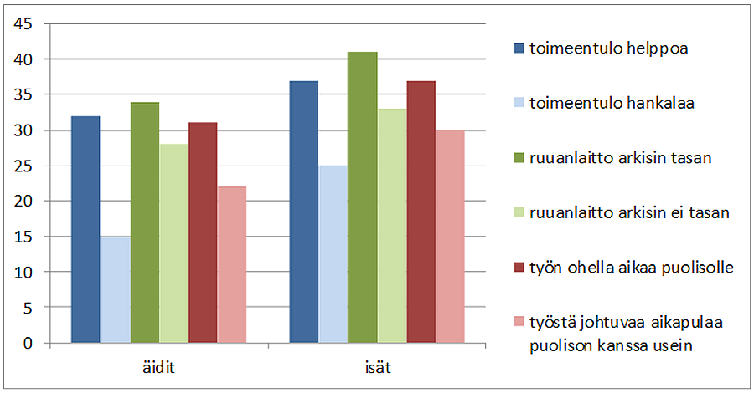

Vanhempien voimavaroja voidaan tukea kohentamalla toimeentuloa, työnjakoa ja työpaikkojen käytäntöjä
Puolisoiden välinen työnjako on tärkeää vanhempien jaksamisen ja myös parisuhdetyytyväisyyden kannalta. Lastenhoidon ja kotitöiden epätasainen jakaminen kuormittaa erityisesti äitejä ja saa heidät huolestumaan omasta jaksamisestaan. Jos vastuu ja työkuorma kotona jaetaan tasaisesti, ollaan myös tyytyväisiä parisuhteeseen, mikä vahvistaa vanhempien voimavaroja.
Tasaisemman työnjaon perustaa luodaan pikkulapsivaiheessa, ja sitä voidaan tukea vahvistamalla isien osuutta perhevapaiden käyttäjinä ansiosidonnaista isyysvapaata pidentämällä. Työpaikkojen käytäntöjä voidaan työnantajien ja työntekijöiden yhteistyöllä kehittää varmistamaan vanhempien ajan riittäminen myös lapsille ja toisilleen. Lapsiperheiden toimeentuloa voidaan tukea korjaamalla lapsiperheiden tulonsiirtojen, kuten lapsilisän, jälkeenjääneisyys (Salmi ym. 2014). Näillä keinoilla voidaan vahvistaa vanhempien voimavaroja ja lasten hyvinvointia ja sen myötä lasten tasapainoisen kasvun ja kehityksen edellytyksiä sekä samalla nykyisen ja tulevan työvoiman työkykyä.

Lähteet
Lammi-Taskula Johanna & Salmi Minna (2014a) Lapsiperheiden hyvinvointi. Teoksessa Vaarama Marja ym. (toim.) Suomalaisten hyvinvointi 2014. THL, Helsinki (ilmestyy joulukuussa).
Lammi-Taskula Johanna & Salmi Minna (2014b) Työnjako ja tyytyväisyys parisuhteeseen lapsiperheissä. Teoksessa Lammi-Taskula Johanna & Karvonen Sakari (toim.) Lapsiperheiden hyvinvointi 2014. THL, Helsinki.
Salmi Minna & Lammi-Taskula Johanna (2014) Työn ja perheen yhteensovittaminen hyvinvoinnin tekijänä. Teoksessa Lammi-Taskula Johanna & Karvonen Sakari (toim.) Lapsiperheiden hyvinvointi 2014. THL, Helsinki.
Salmi Minna & Sauli Hannele & Lammi-Taskula Johanna (2014) Lapsiperheiden toimeentulo. Teoksessa Lammi-Taskula Johanna & Karvonen Sakari (toim.) Lapsiperheiden hyvinvointi 2014. THL, Helsinki.
Päivitetty: 16.10.2014

